**5.3. Compania Municipală Agrement București S.A.(CMAB)**

Compania Municipală Agrement București SA a fost înființată în baza HCGMB nr. 102 / 29.03.2017 și Hotărârii Adunării Generale Ordinare a Acționarilor SERVICE COCLOP SA nr. 35 / 23.03.2017.Scopul societății Companiei Municipale Agrement București SA îl reprezintă satisfacerea necesității de administrare, exploatare, întreținere și protejare a bunurilor din patrimoniu în vederea furnizării unor servicii de agrement si îmbunătățirea modului de petrecere a timpului liber al cetățenilor din Municipiul București.De asemenea,compania, a dezvoltat și o ramură a activităților secundare și anume – activități generale de curățenie

1. **Situația financiară pentru perioada 01.01.2019 – 31.12.2019** pe baza balanței provizorii până la finalizarea procedurii de inventariere a exercițiului financiar 2019.

Conform balanței preliminare la 31.12.2019, până la finalizarea inventarierii elementelor de activ, datorii și capitaluri proprii, cifra de afaceri este de *5.127.064 lei*. Compania a înregistrat un total de:*5.140.161,63 lei venituri*, *5.117.316,62 lei cheltuieliși88 de salariați*.

Ca urmare a hotărârilor Adunării Generale a Acționarilor au fost înregistrate următoarele modificări la Oficiul Național al Registrului Comerțului: schimbare sediu social; prelungire valabilitate punct de lucru; numire administratori provizorii; modificarea componenței Consiliului de Administrație. De asemenea, ca urmare a hotărârilor Consiliul de Administrație au fost înregistrate următoarele modificări la Oficiul Național al Registrului Comerțului: prelungirea mandatului directorului general și revocarea din funcție director general ( prin demisiei).

1. **Evenimente organizate în anul 2019**
2. 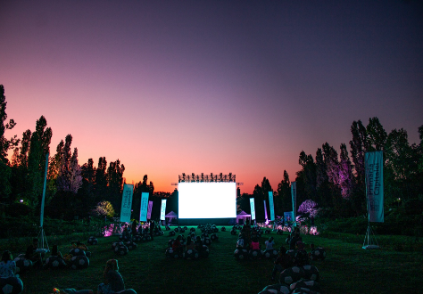”Campanie integrată la meciul echipelor naționale de fotbal a României și Spaniei cu tematică sportivă - București Oraș Gazdă EURO 2020” (5 septembrie 2019)
3. ”Campanie integrată la meciul echipelor naționale de fotbal a României și Norvegiei cu tematică sportivă - București Oraș Gazdă EURO 2020” (15 octombrie 2019)

Evenimentele au avut ca principal obiectiv promovarea și informarea , atât în rândul bucureștenilor, cât și în rândul potențialilor turiști străini, calitatea de Oraș Gazdă pe care o va deține în anul 2020 Municipiul București pentru o serie de meciuri oficiale organizate în cadrul Campionatului European de fotbal EURO 2020. Acest obiectiv a fost atins prin asigurarea în cadrul evenimentului, a vizionării meciului echipelor naționale de fotbal a României și Spaniei , în incinta Parcului Regele Mihai I.

Aceste proiecte sunt evenimente care au oferit publicului bucureștean un program cu caracter sportiv și recreativ. Ele și-au propus sa ofere tuturor cetățenilor bucureșteni o alternativă plăcută de a viziona acest meci de fotbal de interes național.

Scopul principal al proiectului a fost încurajarea ieșirii in aer liber, dezvoltarea dimensiunii social-culturale și a programelor de timp liber la nivelul Capitalei, educarea publicului dar și sporirea interesului cetățenilor de toate vârstele pentru activități social-culturale recreative și de agrement in parcurile capitalei.

În vederea desfășurării în bune condiții a evenimentelor au fost prestate o serie de servicii precum:amenajare scena; servicii artistice;pază, securitate și servicii medicale; curățenie; materiale promoționale;promovarea evenimentului în social media.

1. **Dezvoltarea activității de curățenie în anul 2019**

În cursul anului 2019 Compania Municipală Agrement București SA a dezvoltat zona de prestare servicii de curățenie în acest sens fiind încheiate o serie de contracte de prestări servicii de curățenie cu diverse instituții. Beneficiarii serviciilor de curățenieau fost:

* Administrația Străzilor București pentru Pasajul Basarab, Universității, Piața Presei Libere, Piața Sudului.
* Asociația de Dezvoltare Intercomunitară pentru Deratizare, Dezinsecție, Dezinfecție București;
* 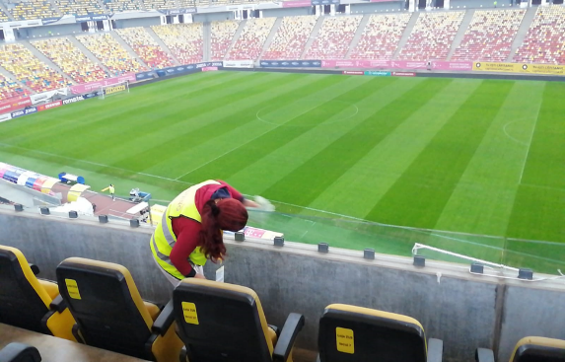ART SAFARI SRL;
* Centrul Cultural Lumina;
* Compania Municipală Imobiliara;
* Compania Municipală Iluminat Public;
* DGASMB;
* DGASMB pentru locația Ansamblu Modular de Unități Locative din Calea Șerban Vodă;
* Federația Română de Fotbal – pentru meciul România Norvegia ce a avut loc pe Stadionul Arena Națională;
* Municipiul București – pentru sediile Municipiului București și pentru curățenia interioară din locația Stadionul Arena Națională;
* Teatrul Tineretului Metropolis.